

διοργανώνει τον αγώνα:

Run - Bike - Care

Τρέχουμε πιο γρήγορα από τον καρκίνο



Κυριακή 7 Ιουνίου
Πλατεία Συντάγματος

Ώρα συγκέντρωσης: 08:15
Ώρα Έναρξης Αγώνα: 09:00

Ο Σύλλογος Καρκινοπαθών Εθελοντών - Φίλων Ιατρών «Κ.Ε.Φ.Ι.» Αθηνών διοργανώνει για έκτη συνεχόμενη χρονιά τον αγώνα - θεσμό RUN – BIKE – CARE, την Κυριακή 7 Ιουνίου και ώρα συγκέντρωσης 08.15, στο κέντρο της Αθήνας, στην Πλατεία Συντάγματος αλλά και σε άλλες πόλεις τις Ελλάδας όπως Γύθειο και Γαργαλιάνους. Με κεντρικό μήνυμα «Τρέχουμε πιο γρήγορα από τον καρκίνο» και αφορμή την Παγκόσμια Ημέρα Επιζώντων του Καρκίνου, χιλιάδες ποδηλάτες, δρομείς και περιπατητές θα πραγματοποιήσουν για 6^{η} χρονιά μια ευχάριστη βόλτα στο κέντρο της Αθήνας. Ο αγώνας έχει ως στόχο την αφύπνιση και ευαισθητοποίηση, ενώνοντας τις φωνές όλων των ανθρώπων που έχουν ζήσει μια εμπειρία καρκίνου.
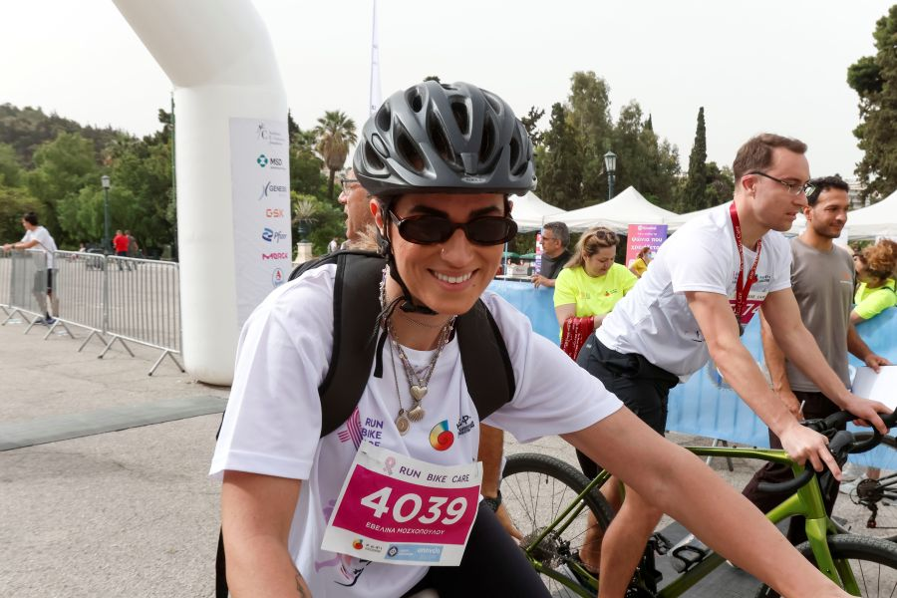

Θα είναι η έκτη συνεχόμενη χρονιά που χιλιάδες άτομα, φίλοι, εθελοντές και οι οικογένειές τους συμμετέχουν στο RUN – BIKE – CARE! «Τρέχουμε πιο γρήγορα από τον καρκίνο», που έχει γίνει πια θεσμός, είτε ακολουθώντας τη διαδρομή των 10km με το ποδήλατο, την οποία οι ποδηλάτες πρέπει να πραγματοποιήσουν 2 φορές ή 5km τρέχοντας ή 2km περπατώντας με σημείο αφετηρίας και τερματισμού την Πλατεία Συντάγματος.

Η επί σειρά ετών υποστήριξη με την Ένωση των εμβληματικών αθλητών της πατρίδας μας, ήτοι την Ένωση Συμμετασχόντων σε Ολυμπιακούς Αγώνες ΕΣΟΑ, μετουσιώνεται φέτος σε ισχυρή πολυεπίπεδη συνεργασία με τη συμμετοχή σπουδαίων Ολυμπιονικών, ενώ η Ολυμπιονίκης του Τριάθλου και μέλος του Δ.Σ. της ΕΣΟΑ κα Ντενίζ Δημάκη OLY επιλέγει ως επίσημη Πρέσβειρα Αθλητισμού του Run Bike Care.

Οι διαδρομές ποδηλάτου (10km), τρεξίματος (5km) και περιπατητών (2km) φαίνονται στο ακόλουθο link.

Το κόστος συμμετοχής στο RUN – BIKE – CARE! «Τρέχουμε πιο γρήγορα από τον καρκίνο» ανέρχεται στα 12€ για τους ποδηλάτες και τους δρομείς ενώ για τους περιπατητές ανέρχεται στα 8€. Με κάθε εγγραφή οι συμμετέχοντες θα λαμβάνουν σάκο ο οποίος θα περιέχει τη μπλούζα του αγώνα, έντυπο οδηγιών, τον αριθμό συμμετοχής με το chip χρονομέτρησης καθώς και αυτοκόλλητο με τον αριθμό συμμετοχής. Οι εγγραφές θα γίνονται αποκλειστικά ηλεκτρονικά εδώ, ενώ έχετε τη δυνατότητα για ατομικές και ομαδικές εγγραφές και λήγουν στις 31 Μαΐου Κυριακή.

Η παραλαβή του αθλητικού εξοπλισμού γίνεται ανάλογα με την επιθυμία του συμμετέχοντα, είτε μέσω BOXNOW δωρεάν είτε από τα γραφεία του Συλλόγου μας, Βολανάκη 19 Δευτέρα 1 Ιουνίου – Σάββατο 6 Ιουνίου και ώρες 10:00 – 18:00.

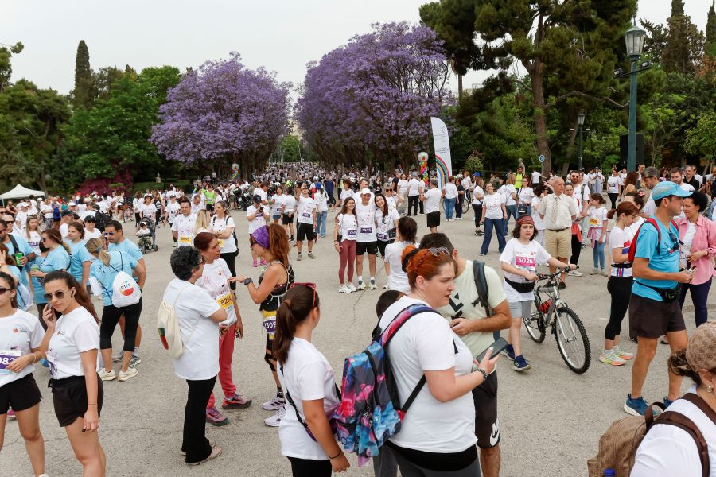

Την ημέρα του αγώνα δεν θα γίνονται εγγραφές.

Η ώρα προσέλευσης στην Πλατεία Συντάγματος είναι 08:15. Στις 08.30 ξεκινά το ζέσταμα που κρατά έως και τις 08:45. 08:45 οι συμμετέχοντες λαμβάνουν θέσεις. Στη συνέχεια, κατά σειρά, στις 09:00 ξεκινούν οι συμμετέχοντες στο ποδηλατικό γύρο [10χιλ.] και ακολουθούν δρομείς και περιπατητές.

Με τον τερματισμό του αγώνα θα δίνεται μετάλλιο καθώς επίσης νερό και μπανάνες.
Αμέσως μετά την βράβευση των τριών πρώτων (ανδρών & γυναικών), η εκδήλωση θα συνεχιστεί όπως παρακάτω:
- Κρουστά δρόμου BLOCO SWINGUEIRA,
- Επίδειξη AMAZONS CHEERLEADING CLUB,
- Ρεμπέτικο πρόγραμμα live προς τιμής των Μπέλου Σωτηρίας, Νίνου Μαρίκας και Χασκίλ Στέλλας,
- Παραδοσιακοί χοροί με την συμμετοχή όλων των συμμετασχόντων.

Στον χώρο των περιπτέρων θα υπάρχει ξεχωριστό περίπτερο της ΑΠΛΕΣΟ (Αποκατάσταση Παθήσεων Λεμφικού Συστήματος και Οιδημάτων), ομάδας που ειδικεύεται στην πρόληψη και αξιολόγηση λεμφοιδήματος. Οι επαγγελματίες φυσικοθεραπευτές θα δίνουν πληροφορίες για την λειτουργία της ομάδας και θα μπορούν να προγραμματίζουν ραντεβού στο Σύλλογο μας.

Την 6^{η} Μαΐου 2026 ημέρα Τετάρτη και ώρα 11:00 θα πραγματοποιηθεί η Συνέντευξη Τύπου προς τα Μ.Μ.Ε. στον ΙΑΝΟ, την οποία συντονίζει ο υπεύθυνος επικοινωνίας της ΕΣΟΑ, δημοσιογράφος κ. Γιάννης Σταθόπουλος, ενώ στο πάνελ θα παρευρίσκονται η κα Μαίρη Χήναρη, η Πρόεδρος του Συλλόγου «Κ.Ε.Φ.Ι.», η κα Ρωξάνη – Ευαγγελία Μπέη - Καραμπότσου Πρόεδρος ΟΠΑΝΔΑ, η Πρέσβειρα Αθλητισμού της Διοργάνωσης, μέλος του ΔΣ της ΕΣΟΑ και Olympian του Τριάθλου κα Ντενίζ Δημάκη OLY και η πρώτη Ελληνίδα που έτρεξε στον μαραθώνιος της Αθήνας κα Ζωζώ Χριστοδούλου.

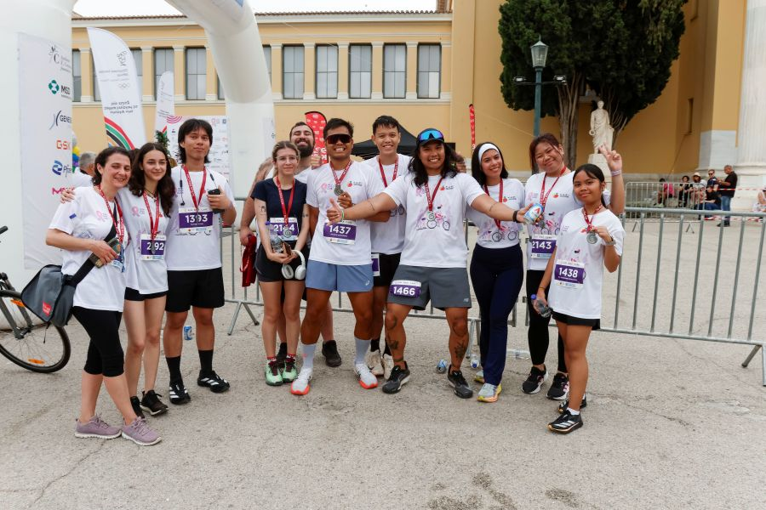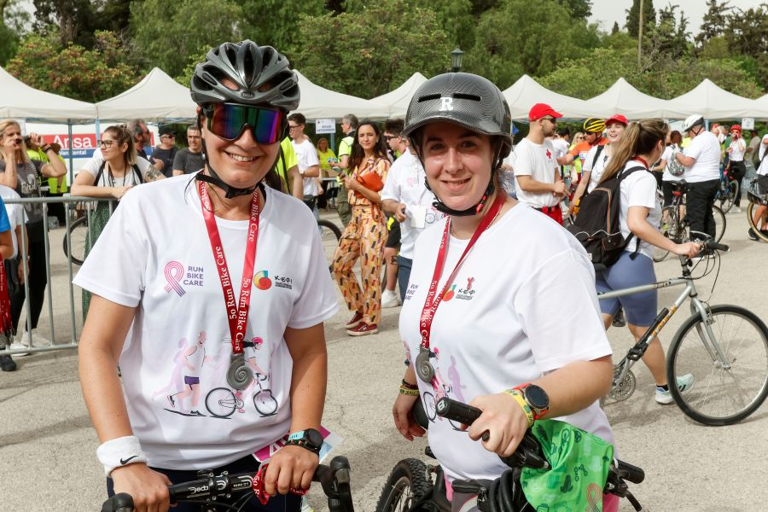

Στήριξη του Προγράμματος «Μαζί και στο Σπίτι»

Η φετινή δράση του Run – Bike - Care συνεχίζει να έχει και έναν πολύ σπουδαίο σκοπό: να στηρίξει το πρόγραμμα «Μαζί και στο Σπίτι», που αποτελεί την υλοποίηση του οράματος του Κ.Ε.Φ.Ι. για τη βελτίωση της ποιότητας ζωής των ογκολογικών ασθενών και των οικογενειών τους που δεν είναι σε θέση να μετακινηθούν από το σπίτι τους. Το πρόγραμμα ξεκίνησε τη λειτουργία του τον Σεπτέμβριο του 2018 και από τότε δεν έχει πάψει να υποστηρίζει τους ανθρώπους στον οικείο χώρο τους με το να παρέχει ψυχολογική και κοινωνική υποστήριξη. Οι υπηρεσίες παρέχονται άνευ οικονομικού αντιτίμου σε ογκολογικούς ασθενείς που πληρούν τις ακόλουθες προϋποθέσεις: α) βαρύτητα κατάστασης υγείας, β) αδυναμία μετακίνησης και γ) οικονομική & οικογενειακή κατάσταση.

Την 7^{η} Ιουνίου σας καλούμε να φορέσετε τις μπλούζες μας, να ανέβετε ξανά στα ποδήλατά σας, στο σπίτι ή σε εξωτερικό χώρο, μεμονωμένα ή με παρέα, και να στείλουμε τις φωτογραφίες μας ως μηνύματα ενσυναίσθησης, αισιοδοξίας για τη συνολική αντιμετώπιση της ασθένειας κι ενδυνάμωσης όλων των μικρών και μεγάλων μαχητών. Ο αγώνας πρώτα και πάνω από όλα συμβολίζει τη χαρά όσων έχουν επιβιώσει μετά από σκληρό αγώνα. Τη πολύ μεγάλη σημασία που έχει να γιορτάζουμε για αυτούς που νίκησαν σε αυτή τη μάχη. Συμβολίζει σε τελική ανάλυση τη δύναμη που έχει η ανθρώπινη ψυχή απέναντι σε τέτοιες δυσκολίες.
Επιθυμούμε, μέσα από αυτή τη δράση, να συναντηθούμε, να μοιραστούμε όμορφες στιγμές, να ενώσουμε τις δυνάμεις μας για ένα κοινό καλό.
Με το επίσημο hashtag της διοργάνωσης #runbikecare ενώνουμε και φέτος τις δυνάμεις μας στα social media για την ευαισθητοποίηση όλου του κόσμου.

Συνδιοργανωτής είναι ο Οργανισμός Πολιτισμού, Αθλητισμού και Νεολαίας Δήμου Αθηναίων (ΟΠΑΝΔΑ).

Σχετικά με το Κ.Ε.Φ.Ι.
Ο Σύλλογος Κ.Ε.Φ.Ι. ιδρύθηκε την άνοιξη του 2004 στην Αθήνα, με στόχο να προσφέρει συναισθηματική, ψυχολογική και κοινωνική υποστήριξη στους ογκολογικούς ασθενείς και στα μέλη των οικογενειών τους, καθώς και την ενημέρωση και ευαισθητοποίηση της κοινωνίας σχετικά με τον καρκίνο. Παρέχει ατομικές και ομαδικές συνεδρίες ψυχολογικής υποστήριξης, διοργανώνει ομιλίες, επιστημονικές ημερίδες, δράσεις και εκδηλώσεις σχετικές με τον καρκίνο, ενώ ενημερώνει τους ογκολογικούς ασθενείς για τις κοινωνικές παροχές που δικαιούνται.

Link Εγγραφών Αγώνα: https://runbikecare.anticancerath.gr/

Official Facebook Event: https://www.facebook.com/events/1264857368361826

Μπορείτε να μας βρείτε στα ακόλουθα:

Website: www.anticancerath.gr
Facebook: www.facebook.com/skkefi
Instagram: www.instagram.com/kefi_athens
X: https://twitter.com/KEFI_ATHENS
YouTube: https://bit.ly/405Ghle
TikTok: https://www.tiktok.com/@kefi.anticancer

Επικοινωνία
Τηλ.: 2106468222
Email: info@anticancerath.gr

